[doc sps="1.8" acron="rge" jtitle="Revista Geográfica de América Central" stitle="Rev. Geog. Amér. Central" issn="1011-484X" pissn="1011-484X" eissn="2215-2563" pubname="Universidad Nacional, Costa Rica" license="http://creativecommons.org/licenses/by-nc-sa/4.0" issueno="70" dateiso="20230600" season="Jan/June" order="16" fpage="428" lpage="447" pagcount="20" doctopic="oa" language="es"]Doi:[doi]10.15359/rgac.70-1.16[/doi]
[toctitle]Artículo[/toctitle]
[doctitle language="es"]Análisis temporal del NDVI del humedal de Purrumpampa en Huamachuco y su relación con la expansión urbana[/doctitle]
[doctitle language="en"]Temporal analysis of the NDVI of the Purrumpampa wetland in Huamachuco and its relationship with urban expansion[/doctitle]
[doctitle language="pt"]Análise temporal do NDVI do pantanal Purrumpampa em Huamachuco e sua relação com a expansão urbana[/doctitle]

[author role="nd"][fname]Diego Jesús [/fname] [surname] Rodríguez Mauricio[/surname] [xref ref-type="aff" rid="aff1"]¹[/xref] [authorid authidtp="orcid"]0000-0002-7605-3577[/authorid][/author]

[normaff id="aff1" ncountry="Peru" norgname="Universidad Privada del Norte" icountry="PE"][label]¹[/label] [role]Licenciado en Ingeniería Ambiental[/role], [orgname]Universidad Privada del Norte[/orgname], [country]Perú[/country]. [orgdiv1]Gerente de Investigación, CINECIA[/orgdiv1], [city]Trujillo[/city], Perú. Correo electrónico: [email]diegojesusrm16@gmail.com [/email]ORCID: https://orcid.org/0000-0002-7605-3577[/normaff]

[xmlabstr language="es"][sectitle]Resumen[/sectitle]
[p]La expansión urbana por lo general implica la ocupación informal de espacios naturales vulnerables, lo que conlleva al deterioro de estos ecosistemas. Este mismo fenómeno se presenta en el humedal de Purrumpama, ubicado en Huamachuco, una ciudad de la sierra liberteña del Perú. Por ello, el presente artículo planteó como objetivo realizar un análisis temporal de la flora presente en el humedal, contrastando los resultados obtenidos con un análisis temporal en Google Earth e identificando la relación con la expansión urbana. Para tal fin, se hizo uso imágenes satelitales Landsat 8 y Google Earth, delimitando el área de estudio según lo establecido por planes de la Municipalidad Provincial Sánchez Carrión. De esta manera, se determinó que existe una disminución constante de cobertura vegetal en las zonas Sur y Sur-este del humedal, calculando una pérdida de 74 792 m2 del humedal desde 2012 hasta 2021. Así mismo, se arguyó que las acciones ambivalentes de la municipalidad han legitimado la ocupación de viviendas y las acciones de control han sido ineficaces.[/p][/xmlabstr]
[kwdgrp language="es"][sectitle]Palabras clave:[/sectitle] [kwd]NDVI[/kwd], [kwd]humedales[/kwd], [kwd]expansión urbana.[/kwd][/kwdgrp]

[xmlabstr language="en"][sectitle]Abstract[/sectitle]
[p]Urban expansion generally implies the informal occupation of vulnerable natural spaces, which leads to the deterioration of these ecosystems. This same phenomenon occurs in the Purrumpama wetland, located in Huamachuco, a city in the Sierra Libertad of Peru. For this reason, the objective of this article was to carry out a temporal analysis of the flora present in the wetland, contrasting the results obtained with a temporal analysis in Google Earth and identifying the relationship with urban expansion. For this purpose, Landsat 8 and Google Earth satellite images were used, delimiting the study area as established by the plans of the Sánchez Carrión Provincial Municipality. In this way, it will continue that there is a constant decrease in vegetation cover in the South and South-East areas of the wetland, calculating a loss of 74,792 m2 of the wetland from 2012 to 2021. Likewise, it was argued that the ambivalent actions of the municipality has legitimized the occupation of houses and control actions have been ineffective.[/p][/xmlabstr]
[kwdgrp language="en"][sectitle]Keywords:[/sectitle] [kwd]NDVI[/kwd]; [kwd]wetlands[/kwd]; [kwd]urban sprawl[/kwd][/kwdgrp].

[xmlabstr language="pt"][sectitle]Resumo[/sectitle]
[p]A expansão urbana geralmente implica na ocupação informal de espaços naturais vulneráveis, o que leva à deterioração desses ecossistemas. Esse mesmo fenômeno ocorre no pantanal de Purrumpama, localizado em Huamachuco, cidade da Sierra Libertad do Peru. Por esse motivo, o objetivo deste artigo foi realizar uma análise temporal da flora presente no pantanal, contrastando os resultados obtidos com uma análise temporal no Google Earth e identificando a relação com a expansão urbana. Para isso, foram utilizadas imagens de satélite Landsat 8 e Google Earth, delimitando a área de estudo conforme estabelecido pelos planos do Município Provincial de Sánchez Carrión. Dessa forma, apurou-se que há uma diminuição constante da cobertura vegetal nas áreas Sul e Sudeste do pantanal, calculando uma perda de 74.792 m2 do pantanal de 2012 a 2021. Da mesma forma, argumentou-se que as ações ambivalentes do município têm legitimado a ocupação de domicílios e as ações de controle têm sido ineficazes.[/p][/xmlabstr]
[kwdgrp language="pt"][sectitle]Palavras-chave:[/sectitle] [kwd]Expansão urbana[/kwd]; [kwd]NDVI[/kwd]; [kwd]Pantanal[/kwd][/kwdgrp].

[hist]Recibido: [received dateiso="20220213"]13/02/2022[/received]
Aceptado: [accepted dateiso="20220531"]31/05/2022[/accepted][/hist]

[xmlbody][sec sec-type="intro"][sectitle]Introducción[/sectitle]

[p]El desarrollo de las sociedades trae consigo el reto de identificar y habilitar zonas propicias para el asentamiento de las viviendas, zonas que no representen un peligro para la población, pero que tampoco afectan la dinámica de los ecosistemas presentes. Sin embargo, conducir la expansión urbana sin un marco normativo concreto y una débil gestión local provoca la ocupación de espacios en los cuales la habilitación de servicios básicos sea deficiente o se vulnere ecosistemas con alto valor ecológico o recreativo; presentándose dicha problemática permanentemente en la periferia urbana.[/p]
[p]Estos casos suelen presentarse constantemente a lo largo del territorio peruano, y Huamachuco no ha estado exento de ello. En las últimas décadas la ciudad ha experimentado un rápido crecimiento poblacional a causa de las inversiones mineras y se ha convertido en centro de servicios públicos de la provincia. Esto ha conllevado que en muchas zonas se empiece a construir viviendas sin que antes se analice la aptitud de los terrenos o el posible deterioro ambiental. Es así que, el humedal de Purrumpampa, zona de gran valor histórico, cultural y ambiental empieza a ser invadido para la construcción de viviendas, crianza de animales o simplemente como botadero de desmonte.[/p]
[p]En este contexto, el estudio tiene como objetivo realizar un análisis temporal del índice de Vegetación de Diferencia Normalizada (NDVI, por sus siglas en inglés) de la flora presente en el humedal de Purrumpama a través de imágenes satelitales del Landsat 8, contrastando los resultados obtenidos del NDVI con un análisis temporal en Google Earth e identificando la relación con la expansión urbana y sus repercusiones en el ecosistema.[/p]

[subsec][sectitle]Área de estudio[/sectitle]

[p]La ciudad de Huamachuco es la capital del distrito de Huamachuco y la provincia de Sánchez Carrión, localizada en la región de La Libertad, Perú. “La Zonificación del Esquema Director de la ciudad de Huamachuco cuenta con diversas Zonas de Reglamentación Especial, entre estas las Pampas de Purrumpampa, identificada como Zona de Reglamentación Especial de Protección Ecológica e Histórica Monumental (ZRE-PEHM)”. ([xref ref-type="bibr" rid="r6"]Municipalidad Provincial Sánchez Carrión y Pontificia Universidad Católica del Perú (MPSC-PUCP), 2016[/xref], p. 19).[/p]

[figgrp id="f1"][attrib]Fuente: Adaptado de [xref ref-type="bibr" rid="r6"]MPSC-PUCP (2016[/xref])[/attrib].
[graphic href="?a16n70”]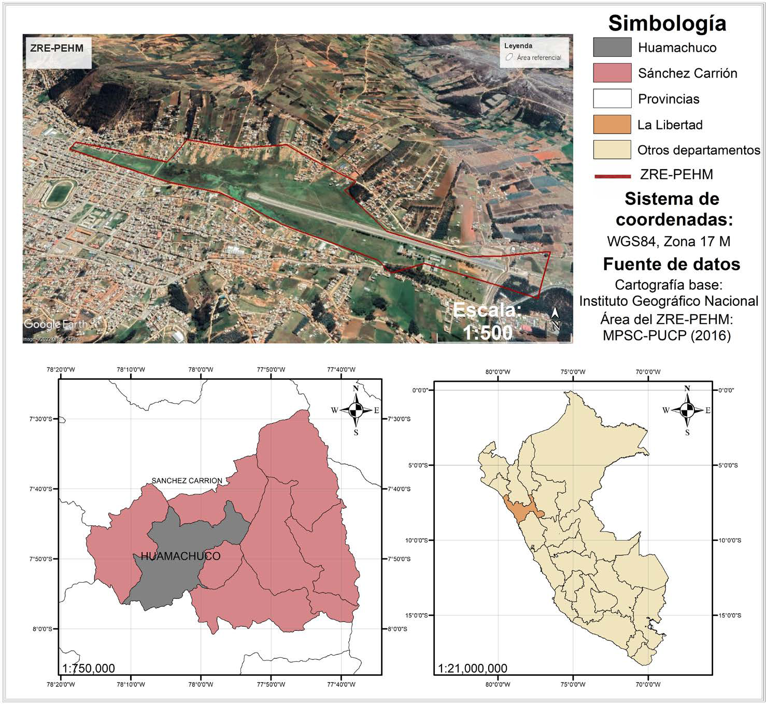[/graphic]
[label]Figura 1[/label]. [caption]Ubicación de la Zona de Reglamentación Especial de Protección Ecológica e Histórica (ZRE-PEHM)[/caption][/figgrp]

[p]Así mismo, este lugar es un espacio recreacional y cuenta con gran valor histórico, ya que en él tuvo lugar la “Batalla de Huamachuco”, última ofensiva peruana en la Guerra del Pacífico. En el esquema director se establece 87.70 hectáreas para la Zona de Reglamentación Especial Pampas de Purrumpampa (ZRE-PP), contando 59 hectáreas de protección ecológica e histórica y de las cuales 78 % son de propiedad municipal y 22% de propiedad privada (MPSC-PUPC, 2016; [xref ref-type="bibr" rid="r17"]Vilela y Moschella, 2017[/xref]). Sin embargo, el área de estudio para el análisis del NDVI no corresponde a la totalidad ZRE-PP, ya que la disponibilidad de imágenes del satélite Landsat 8 solo es a partir de abril de 2013. Por tal razón, se hizo uso de Google Earth, delimitando el área de interés según la imagen satelital más cercana a 2013, verificando que esta cuenta con la nitidez necesaria para distinguir el área libre de viviendas. Dicha imagen corresponde al 28 de julio de 2012 y se delimita un área con alrededor de 406 119 m² (ver [xref ref-type="fig" rid="f2"]Figura 2[/xref]).[/p]

[figgrp id="f2"][attrib]Fuente: Elaboración propia[/attrib].
[graphic href="?a16n70”]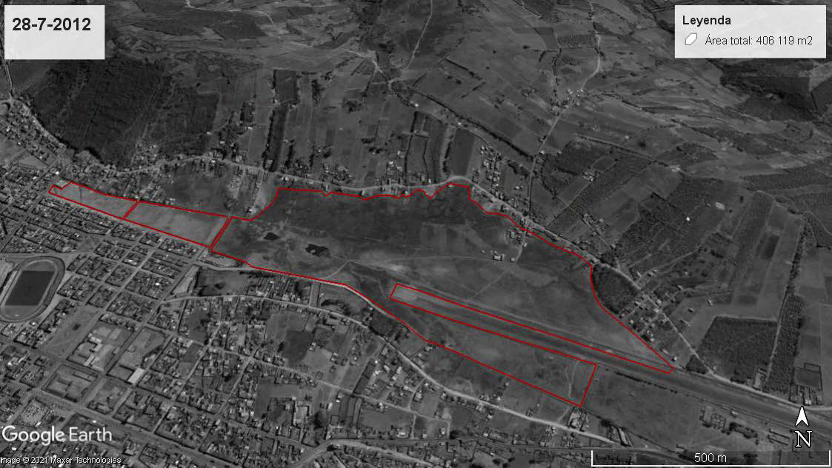[/graphic]
[label]Figura 2[/label]. [caption]Área de estudio[/caption][/figgrp]

[/subsec][/sec][sec][sectitle]Marco conceptual[/sectitle]

[subsec][sectitle]Índice de Vegetación de Diferencia Normalizada[/sectitle]

[p]Primero, es menester mencionar la razón por la cual se escogió el NDVI y no el Índice Normalizado de la Diferencia de Humedad (NDMI), que se utiliza para determinar el contenido de agua de la vegetación, el cual, parecería ser más adecuado para un humedal. Se debe precisar que en el humedal de Purrumpampa, la inundación es temporal y está restringida a una determinada área, donde predomina en los alrededores las plantas herbáceas, incluso al ser una zona relativamente seca entre los meses de junio y septiembre, aunque nunca sin presencia de cobertura vegetal. No obstante, se debe tener en cuenta que el NDVI en estas circunstancias está sujeto a errores, ya que en algunas secciones del humedal hay la presencia de plantas semiacuáticas y semiacuáticas, por lo que un análisis temporal con Google Earth, dada su mayor resolución espacial, puede complementarlo. Desde hace algunas décadas se han empezado a usar algoritmos que permitan monitorear los cambios en la estructura y crecimiento de la vegetación, ya sea para fines agrícolas, conservación o contaminación. Uno de estos índices es el Índice de Diferencia Normalizada de Vegetación (NDVI, por sus siglas en inglés). Este índice se basa en las propiedades de reflexión de la vegetación en las porciones visible e infrarroja, contando alta sensibilidad a los cambios de vegetación y poca sensibilidad a condiciones atmosféricas o al suelo ([xref ref-type="bibr" rid="r9"]Tucker, 1979[/xref]; [xref ref-type="bibr" rid="r12"]Rueda, Peñarada, Velasquez y Díaz, 2015[/xref]).[/p]
[p]En teoría, el rango del NDVI oscila entre -1 y +1, con valores altos para vegetación densa y saludable, y negativos o cercanos a cero para nieve, agua o nubes. Sin embargo, en la práctica, este suele variar entre -0.1 y 0.7; sin que ello implique menor sensibilidad ante los cambios foliares o la actividad fotosintética ([xref ref-type="bibr" rid="r13"]Salinas, Martinez y Morales, 2017[/xref]; [xref ref-type="bibr" rid="r15"]Tiedeman, 2015[/xref]).[/p]

[/subsec][subsec][sectitle]Landsat 8[/sectitle]

[p]El Landsat 8 es un satélite lanzado el 11 de febrero de 2013 desde la Base de la Fuerza Aérea de Vandenberg, California, el cual fue desarrollado en la colaboración de la Administración Nacional de Aeronáutica y el Espacio (NASA, por sus siglas en inglés) con el Servicio Geológico de los Estados Unidos (USGS, por sus siglas en inglés), lo cual contó con el Operational Land Imager (OLI) y el Thermal Infrared Sensor (TIRS), lo que les proporciona una resolución espacial de 30 metros para el espectro visible, NIR y SWIR; 100 metros en el térmico; y 15 metros en el pancromático [xref ref-type="bibr" rid="r7"](NASA, 2019[/xref]).[/p]
[p]Estas características de los sensores permiten realizar análisis y predicciones con precisiones aceptables, pudiendo utilizarse incluso para la clasificación de diferentes tipos de vegetación, volumen forestal y actividad fotosintética ([xref ref-type="bibr" rid="r8"]Ojeda et ál., 2019[/xref]; [xref ref-type="bibr" rid="r3"]García et ál., 2021[/xref])[/p]

[/subsec][subsec][sectitle]Google Earth[/sectitle]

[p]Google Earth es un sistema de información geográfica, que permite visualizar imágenes espaciales de diferentes fechas, crear áreas y realizar rutas en 3D. Estas características han permitido estudiar la expansión urbana, así como las tendencias particulares de cada ciudad; y aunque no permiten dilucidar por completo las causas de la expansión, permite predecir los posibles lugares en los cuales haya asentamiento de viviendas y la velocidad con la que estás se asentarán ([xref ref-type="bibr" rid="r1"]Cruz, 2021[/xref]; [xref ref-type="bibr" rid="r2"]Galimberti, 2021[/xref]).[/p]

[/subsec][/sec][sec sec-type="methods"][sectitle]Métodos[/sectitle]

[subsec][sectitle]Descarga de imágenes satelitales[/sectitle]

[p]Antes de detallar sobre la selección de las imágenes satelitales, es necesario mencionar que, la dinámica ecológica del humedal de Purrumpampa puede estudiarse de acuerdo a los meses de sequía y lluvia presentes en la sierra del Perú. De esta manera, se determinó el estudio del NDVI según estás estaciones, estableciéndose la división en 4 trimestres. El primer trimestre corresponde a los meses de enero, febrero y marzo, cuando se concentran la mayoría de las precipitaciones. El segundo trimestre corresponde a los meses de abril, mayo y junio, cuando las precipitaciones son mínimas respecto al primer trimestre, pero la humedad en el humedal es notoria a causa de las lluvias en los meses anteriores. El tercer trimestre corresponde a los meses de julio, agosto y septiembre, representado los meses más secos, con escasa o nula precipitación. El último trimestre corresponde a los meses de octubre, noviembre y diciembre, en los cuales se producen precipitaciones esporádicas y de corta duración, marcando el inicio de la siguiente temporada de lluvias.[/p]
[p]Aclarado ya el estudio por estaciones, se indica que las imágenes fueron descargadas de la plataforma Earth Explorer del Servicio Geológico de los Estados Unidos (USGS, por sus siglas en inglés). Para ello, el área delimitada en la [xref ref-type="fig" rid="f2"]Figura 2[/xref] fue exportada en archivo con la extensión KMZ desde Google Earth, contrastando dicha imagen con lo mostrado en las cartas catastrales elaboradas por el Instituto Geográfico Nacional [xref ref-type="bibr" rid="r5"](IGN) (2021[/xref]). Luego, el archivo con extensión KMZ se importó en la plataforma, de donde se descargan las imágenes satelitales; lo cual permitió delimitar el área de interés. Luego, se determinó el intervalo de fechas, al seleccionar desde el primero de enero de 2013 hasta el 31 de diciembre de 2021. Después, al elegir el conjunto de datos del cual se descargaría las imágenes, se decidió por Landsat, Colección Landsat 2 Nivel-1, Landsat 8-9 OLI/TIRS C2 L1.[/p]
[p]Dado que el área de estudio es de poca extensión (406 119 m²), al momento de seleccionar las imágenes satelitales, se optó por un análisis visual de las interferencias atmosféricas, luego de verificar que el área no esté cubierta por nubes u otro elemento que puedan interferir. Es decir, se seleccionó imágenes en las cuales el área de interés tenga un porcentaje de nubosidad de 0 % o cercano a esa cifra. Cabe mencionar que, en muchas ocasiones, se observaron imágenes en las cuales el área de interés no tenía nubes, pero las áreas circundantes, (0.2 - 0.5 km de distancia de cualquier punto). Por ello, se ha optado por omitir dichas imágenes, debido a la posibilidad de interferencias con cirros o cirroestratos de baja densidad. Además, aquellas imágenes en las que se observó presencia de nubes a una distancia de 1 km, pero que se encontraban despejadas, pasaron por una corrección atmosférica para reducir al mínimo las posibles interferencias. Estas correcciones se realizaron en el software ArcGis 10.5.[/p]

[/subsec][subsec][sectitle]Cálculo del NDVI[/sectitle]

[p]El cálculo del NDVI y la cuantificación de píxeles se realizó en el software ArcGis 10.50. Dicho indicador es el resultado de la relación entre las bandas del infrarrojo cercano y el espectro rojo. [xref ref-type="bibr" rid="r10"]Rouse, Schell y Ciervo, (1973[/xref]) proponen la relación presentada en la Ecuación 1:[/p]

[p][graphic href="?a16n70”]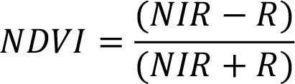[/graphic][/p]

[quote]Donde:
NIR: Reflectancia en el espectro del infrarrojo cercano. R: Reflectancia en el espectro rojo[/quote]

[p]Para el caso del satélite Landsat 8, dichos espectros tienen una resolución de 30 m x 30 m, representados por las bandas de la siguiente ecuación:[/p]

[p][graphic href="?a16n70”]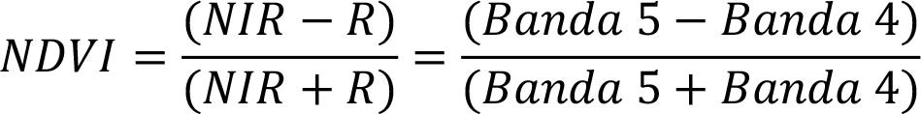[/graphic][/p]

[/subsec][subsec][sectitle]Análisis del NDVI[/sectitle]

[p]Tras haber obtenido los mapas del NDVI en formato ráster, se reclasificaron los valores en 7 rangos a saber: 0.0 a 0.1, 0.1 a 0.2, 0.2 a 0.3, 0.3 a 0.4, 0.4 a 0.5, 0.5 a 0.6 y 0.6 a 0.7. Esto permitió cuantificar los píxeles correspondientes a cada rango, para luego calcular el porcentaje que representa respecto al área total. Esto se realizó con todas las imágenes de todos los años y trimestres.[/p]

[/subsec][subsec][sectitle]Análisis temporal en Google Earth[/sectitle]

[p]Al tomar como base el área inicial mostrada en la [xref ref-type="fig" rid="f1"]Figura 1[/xref], y tras la verificación y contrastación (2021) de dicha área con los pobladores de la zona sobre los límites del humedal para el año 2012, se analizó la expansión urbana en los terrenos del humedal para los años posteriores, según la disponibilidad de imágenes satelitales. Respecto a ello se encontró una gran limitante por la poca cantidad de imágenes satelitales, encontrándose solo para los años 2012, 2014, 2016, 2017, 2018 y 2020; así como la condición de que estas imágenes son otorgadas por diferentes sensores, provocando inconsistencia, razón por la cual es más preciso evaluar las tendencias generales en lugar de interpretaciones fieles en cada año. Aclarado ello, se menciona que, en el análisis visual, se delimitó el área libre de viviendas o depósitos de material que sirvan para la posterior habilitación de casas. Es decir, se realizó una fotointerpretación a partir de la cual se delimitó el área con vegetación según el avance de los años.[/p]

[/subsec][/sec][sec sec-type="results|discussion"][sectitle]Resultados y discusión[/sectitle]

[p]Se observó que, en el primer y cuarto trimestre, las condiciones atmosféricas eran tales que las nubes cubrían constantemente el área de estudio. De allí que, en el primer trimestre, se logró cubrir solo 4 de los 9 años de estudio; y en el cuarto, solo 6. En cambio, debido a la escasa o nula ocurrencia de precipitaciones en el segundo y tercer trimestre, la nubosidad era mínima, por lo que hubo mayor cantidad de imágenes que cumplían con los requisitos para su posterior análisis (ver la [xref ref-type="table" rid="t1"]Tabla 1[/xref]).[/p]

[tabwrap id="t1"][label]Tabla 1[/label]. [caption]Fechas de las imágenes satelitales descargadas según trimestre y año[/caption]
[table][thead][tr][th align="center"]Trimestre[/th] | [th align="center"]2013[/th] | [th align="center"]2014[/th] | [th align="center"]2015[/th] | [th align="center"]2016[/th] | [th align="center"]2017[/th] | [th align="center"]2018[/th] | [th align="center"]2019[/th] | [th align="center"]2020[/th] | [th align="center"]2021[/th][/tr]
[/thead][tbody][tr][td align="center"]Primero[/td] | [td align="center"] [/td] | [td align="center"] [/td] | [td align="center"] [/td] | [td align="center"]14-ene[/td] | [td align="center"]1-feb[/td] | [td align="center"]3-ene[/td] | [td align="center"] [/td] | [td align="center"] [/td] | [td align="center"]11-ene[/td][/tr]
[tr][td align="center"]Segundo[/td] | [td align="center"]14-jun[/td] | [td align="center"]17-jun[/td] | [td align="center"]19-may[/td] | [td align="center"]22-jun[/td] | [td align="center"]25-jun[/td] | [td align="center"]27-may[/td] | [td align="center"]30-may[/td] | [td align="center"]17-jun[/td] | [td align="center"] [/td][/tr]
[tr][td align="center"]Tercero[/td] | [td align="center"]17-jul[/td] | [td align="center"]4-ago[/td] | [td align="center"]7-ago[/td] | [td align="center"]24-jul[/td] | [td align="center"]27-jul[/td] | [td align="center"]15-ago[/td] | [td align="center"]2-ago[/td] | [td align="center"]4-ago[/td] | [td align="center"]7-ago[/td][/tr]
[tr][td align="center"]Cuarto[/td] | [td align="center"]23-dic[/td] | [td align="center"] [/td] | [td align="center"] [/td] | [td align="center"]13-nov[/td] | [td align="center"] [/td] | [td align="center"]5-dic[/td] | [td align="center"]22-nov[/td] | [td align="center"]24-nov[/td] | [td align="center"]13-dic[/td][/tr][/tbody][/table]
[fntable id="TFN1"]Fuente: Elaboración propia.[/fntable][/tabwrap]

[p]Por otro lado, se observó que, en todos los trimestres, las imágenes con mayor calidad oscilaban solo entre 2 meses, encontrando fechas muy cercanas en diversos casos. En el primer trimestre, osciló entre enero y febrero; en el segundo, entre mayo y junio; en el tercero, entre julio y agosto; y en el cuarto, entre noviembre y diciembre. De esta manera, el error existente por el análisis en diferentes fechas se reduce, aunque este igual debe considerarse.[/p]
[p]Respecto al análisis del NDVI (ver la [xref ref-type="fig" rid="f3"]Figura 3[/xref]), se puede notar que, en todos los años los mayores valores se registraron en el primer trimestre debido a la presencia de vegetación densa y vigorosa a causa de las frecuentes precipitaciones. Sin embargo, se puede notar que, en el año 2017, la imagen muestra valores cercanos a cero. Esto se puede explicar por la interferencia con el exceso de agua presente en el humedal debido al fenómeno del Niño Costero ocurrido entre enero y marzo del mismo año. Dicho fenómeno se caracteriza por temperaturas de mar muy altas, provocando intensas precipitaciones y que, en Perú, tuvo graves repercusiones, afectando principalmente a las regiones de Piura, Lambayque y La Libertad, reportándose alrededor de 1.9 millones de personas afectadas [xref ref-type="bibr" rid="r16"](Fondo de las Naciones Unidas para la Infancia (UNICEF), 2017[/xref]).[/p]

[figgrp id="f3"][attrib]Fuente: Elaboración propia[/attrib].
[graphic href="?a16n70”]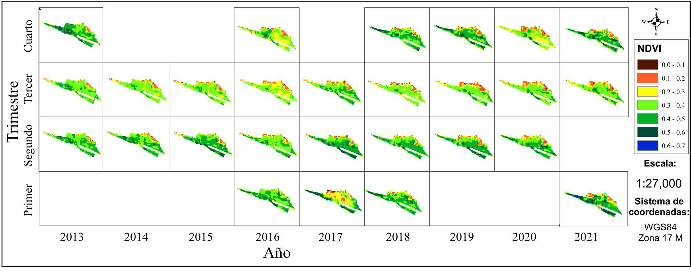[/graphic]
[label]Figura 3[/label]. [caption]Mapas del NDVI de Purrumpampa según trimestre y año[/caption][/figgrp]

[p]Después del primer trimestre, los mayores valores del NDVI se observaron en el segundo trimestre, cuando las precipitaciones se han apaciguado y existe alta humedad en el suelo, pero no excesiva. Añadido a ello, se debe mencionar que es en este trimestre cuando se observa la mayor cantidad de aves silvestres en el humedal, quizá, debido a la mejora de las condiciones climáticas y el suministro de alimentos.[/p]
[p]No obstante, durante los 9 años se observó un aumento del área con valores cercanos a cero en la zona Sur-este (ver la [xref ref-type="fig" rid="f3"]Figura 3[/xref]). Entre los años 2013 y 2016, la expansión de estas áreas con escasa o nula vegetación avanzaba lenta pero constantemente. Sin embargo, desde el 2017, se observó un mayor avance en esta zona, a una tasa promedio de pérdida de 7291.167 m² desde 2017, lo que, en relación con el área de estudio, pone en riesgo el ecosistema. Esto mismo es concordante con el aumento de píxeles con valores de NDVI menores o iguales a 0.3 y la disminución de valores mayores a este (ver la [xref ref-type="fig" rid="f4"]Figura 4[/xref]).[/p]
[p]Una explicación a dicho fenómeno es la ocupación informal del suelo para construcción de viviendas, acto que no necesariamente es típico de sectores con bajos recursos, sino que es un proceso característico y generalizado en la ciudad de Huamachuco ([xref ref-type="bibr" rid="r17"]Vilela y Moschella, 2017[/xref]). Además, a ello está la falta de coordinación, cohesión y cumplimiento de las políticas locales ante el creciente desarrollo urbano. Esta desarticulación trae consigo la falta de un sentido común en la construcción de una ciudad, lo cual provoca que la ocupación de un espacio no sea acorde al valor que este pueda tener, sino solamente por los beneficios que se pueda obtener de su uso ([xref ref-type="bibr" rid="r1"]Cruz, 2021[/xref]).[/p]

[figgrp id="f4"][attrib]Fuente: Elaboración propia[/attrib].
[graphic href="?a16n70”]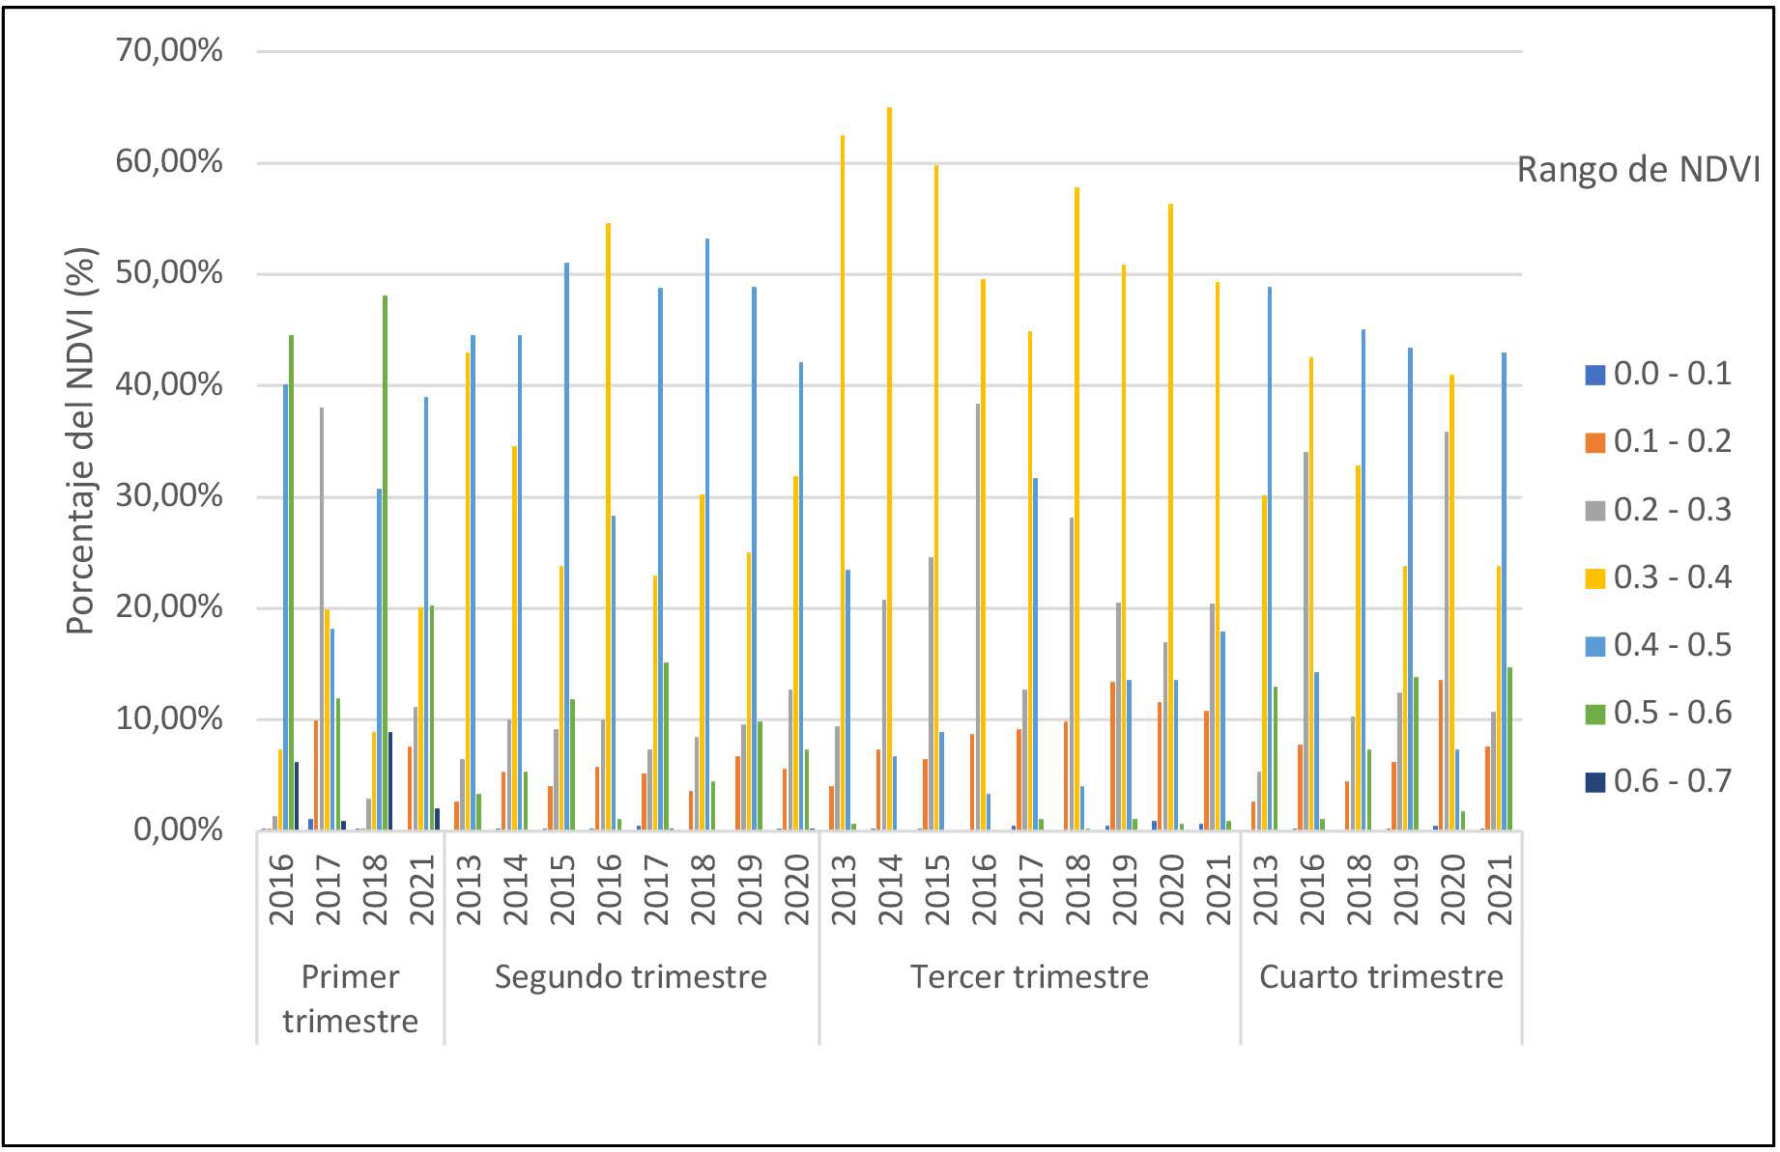[/graphic]
[label]Figura 4[/label]. [caption]Distribución porcentual de los rangos de NDVI según trimestre y año.[/caption][/figgrp]

[p]Desde esta perspectiva, no solo las personas que construyen, invaden o comercian las tierras en Perrumpama son las culpables de su deterioro; también lo son las autoridades políticas que a través de acciones ambivalentes legitiman estos actos. Como ejemplo de ello, [xref ref-type="bibr" rid="r17"]Vilela y Moschella (2017[/xref], p. 19), mencionan que la MPSC crea ordenanzas y planes territoriales desde el Centro de Planificación Provincial de la Municipalidad Provincial Sánchez Carrión (CEPPLAN-MPSC) con el fin de establecer un marco normativo para la gestión de las pampas, incluso, actuó eficazmente en el desalojo de una invasión masiva en 2014 con apoyo de la fuerza policial, pero consolidó las invasiones ya existentes por medio de la dotación de servicios básicos, obras de infraestructura y la adecuación normativa para el cambio de uso de suelo.[/p]
[p]Por otra parte, se debe mencionar que el desarrollo de un marco normativo específico para el humedal ha sido bastante tardío, mejorando de acuerdo a la presión que la expansión urbana ejercía sobre esta área. Para sustentar lo dicho, se indica en primera instancia que el desarrollo del Plan Urbano Específico “Pampas de Purrumpampa” 2016-2026, por parte de la MPSC y la PUCP fue aún en 2016, cuando ya muchas viviendas se habían asentado en los alrededores, incluso, exigían la dotación de servicios básicos y obras de infraestructura. Además, este plan establece la zonificación de las pampas en 4 sectores, dentro de las que se encuentra la Zona de Protección Ambiental (ZPA), ubicada en la zona Sur y Sureste (ver la [xref ref-type="fig" rid="f5"]Figura 5[/xref]), en la cual no se permite ningún tipo de edificación, cultivos demandantes de agua o arrojo de desmonte [xref ref-type="bibr" rid="r6"](MPSC-PUPC, 2016[/xref]). Pero en la práctica, ha servido únicamente para delimitar hasta donde se puede hacer todo lo contrario, puesto que existe arrojo de desmonte, talleres artesanales, viviendas sobre las zonas compactadas, etc.[/p]
[p]Y tal es la situación que, aun cuando en el plan se establece una “evaluación estratégica” sobre la propiedad de los terrenos y la posible reubicación de la población en zonas más seguras, hasta la fecha se sigue comerciando con los terrenos y se permite la construcción sin licencia alguna; inclusive, se tuvo que esperar hasta el 2021 para que la MPSC cerque la Zona Ecológica Histórica (ZEH) (ver la [xref ref-type="fig" rid="f5"]Figura 5[/xref]), con el fin de evitar el avance de la expansión urbana [xref ref-type="bibr" rid="r4"](HCO TV Huamachuco, 2021[/xref]). Aunque, esta medida ni siquiera ha sido suficiente para frenar la presión sobre el humedal, ya que el cerco ha sido destruido total o parcialmente en varios tramos [xref ref-type="bibr" rid="r11"](RTC Noticias Huamachuco, 2022[/xref]). Es decir, la ZPA, en la práctica, no solo ha perdido función alguna, si no que ha sido destruida por el arrojo de desmonte y habilitación de construcciones; optándose por el cercado de la ZEH para su resguardo, medida que a futuro no cumpliría con su función ya que a pocos meses de su construcción tiene graves daños.[/p]

[figgrp id="f5"][attrib]Fuente: Adaptado de [xref ref-type="bibr" rid="r6"]MPSC-PUCP, 2016[/xref][/attrib].
[graphic href="?a16n70”]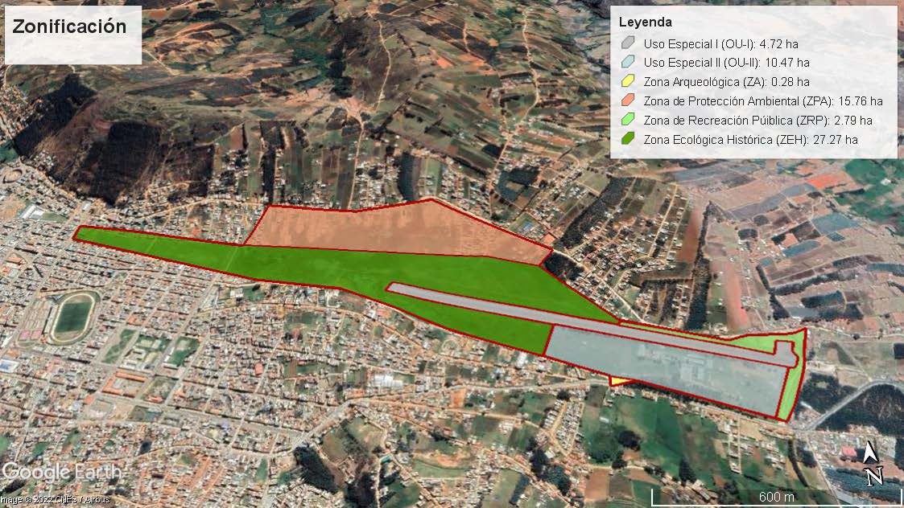[/graphic]
[p]Nota: La ZPA es la identificada con color rosa y la ZEH la de color verde[/p]
[label]Figura 5.[/label] [caption]Zonificación de las Pampas de Purrumpampa establecida en el plan urbano específico[/caption].
oscuro.[/figgrp]

[p]Todo el avance descrito puede observarse en la [xref ref-type="fig" rid="f6"]Figura 6[/xref]. Así mismo, en esta se hace notorio que la expansión urbana sucede únicamente en la ZPA, en tanto que en las otras zonas no existe avance, lo que a su vez concuerda con la [xref ref-type="fig" rid="f3"]Figura 3[/xref]. También, se indica que el área total pasó de 406 119 m² en 2012 a 331 147 m² en 2020, perdiéndose 74 792 m² del humedal en 8 años, a una tasa promedio de pérdida de 8924.3 m² por año, ubicándose predominantemente en las zonas Sur y Sureste.[/p]

[figgrp id="f6"][attrib]Fuente: Elaboración propia[/attrib].
[graphic href="?a16n70”]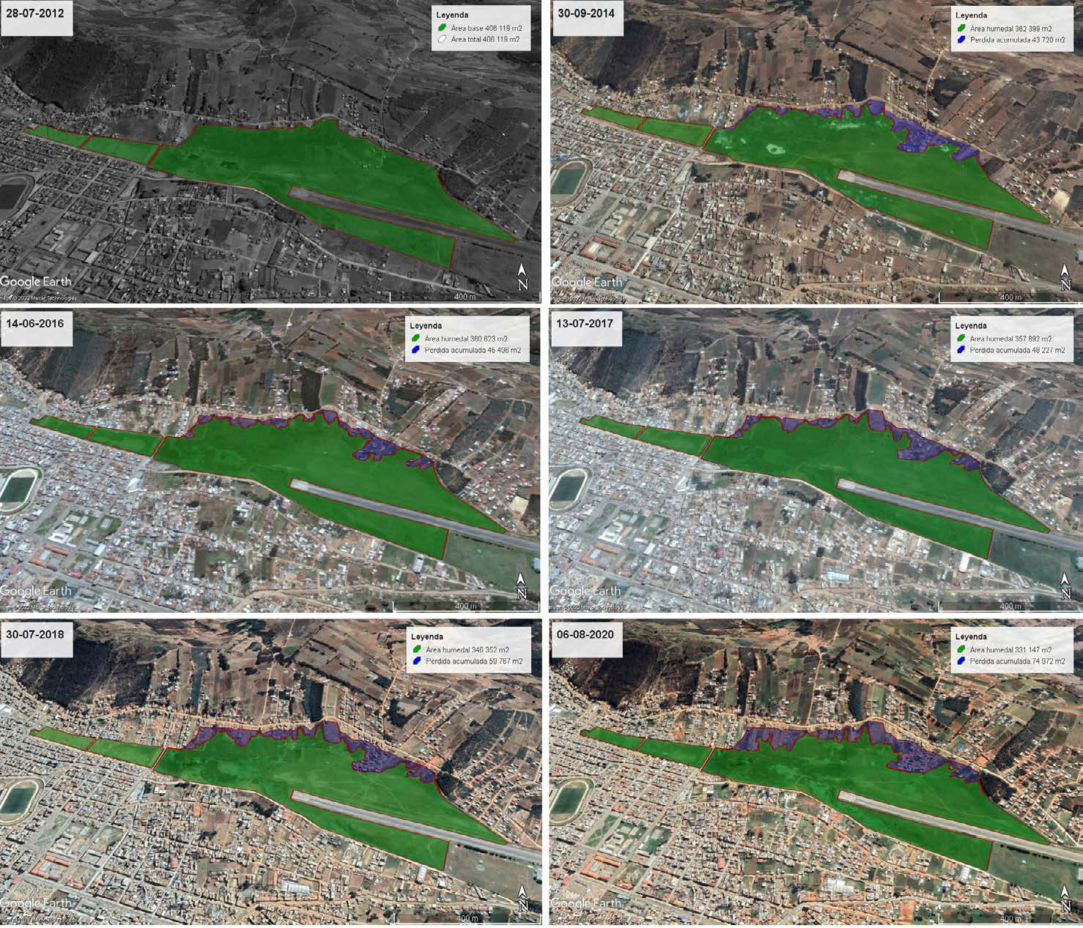[/graphic]
[p]Nota: El área del humedal se representa de color verde, en tanto que el área pérdida acumulada, de color azul[/p].
[label]Figura 6[/label]. [caption]Límite del humedal de Purrumpampa y las zonas urbanas desde el 2012 al 2020[/caption][/figgrp]

[p]En suma, la expansión urbana sobre el humedal no solo representa un peligro para las mismas viviendas debido a la inestabilidad del terreno y deficiente capacidad portante del suelo a causa del agua y el suelo arcilloso; con su pérdida se menoscaba la capacidad del humedal para brindar servicios ecosistémicos, así como el agravio a una zona que representa la valía de sus ciudadanos en la batalla. Y tal como menciona [xref ref-type="bibr" rid="r2"]Galimberti (2021[/xref]), la ocupación de espacios en las periferias de la ciudad es un proceso indetenible, ya que está ligada al desarrollo de nuevas actividades económicas, la migración, el crecimiento demográfico y la necesidad de habitar zonas cercanas del casco urbano dada la localización de organismos estatales. Así mismo, este fenómeno es bastante común, por ejemplo, puede mencionarse la degradación de las lomas de Mangomarca, la cual está asociada a la expansión urbana, las políticas públicas, el estrato socioeconómico y el desconocimiento sobre los perjuicios ambientales [xref ref-type="bibr" rid="r14"](Sánchez, 2018[/xref]).[/p]
[p]Por último, se menciona que, si bien el NDVI resulta ser un buen indicador sobre la variación de la cobertura vegetal, este por sí mismo resulta insuficiente si es que se quiere dilucidar sobre las causas de un fenómeno, por lo que se recomienda complementarlo con el análisis de imágenes satelitales con alta resolución espacial y la verificación en campo. Así mismo, se espera que los argumentos presentados en la investigación complementen el entendimiento sobre el fenómeno de la expansión urbana presente en los humedales de Huamachuco, así como cualquier otro ecosistema inmerso o colindante con las urbes. Finalmente, se insiste en el postulado que la ocupación de cualquier espacio natural con fines urbanísticos o económicos, sin la planificación territorial adecuada, deviene en el deterioro de los servicios ecosistémicos que este puede brindarnos; así, es necesario considerar que el valor de un territorio está ligado a la calidad de vida que puede otorgar a sus habitantes y no solo al beneficio que puede obtenerse de su ocupación.[/p]

[/sec][sec sec-type="conclusions"][sectitle]Conclusiones[/sectitle]

[p]A partir del análisis temporal del NDVI de la flora presente en el humedal de Purrumpampa, se logró determinar que existe una disminución gradual y constante de áreas con cobertura vegetal en las zonas Sur y Sureste. No obstante, fue necesario contrastar la información con un análisis temporal en Google Earth, el cual corroboró la disminución de cobertura vegetal y calculando una pérdida de 74 792 m² del humedal desde 2012 hasta 2020, a una tasa promedio de pérdida de 8924.3 m² por año.[/p]
[p]Así mismo, se precisó que esta pérdida es producto de la ocupación informal de terrenos con el fin de habilitar zonas para la construcción de viviendas. Además, se arguyó que es la misma municipalidad la que a través de medidas ambivalentes legitima la ocupación de estos terrenos; ya que por un lado diseña políticas para la gestión del humedal y actúa ante invasiones masivas, pero, por otro lado, dota de servicios básicos e infraestructura a las viviendas existentes, lo que consolida el asentamiento de dichas viviendas.[/p]
[p]También, se indicó que la ZPA establecida en el plan urbano específico de Purrumpampa ha sido destruida; razón por la que la municipalidad optó por el cercado de la ZEH, medida que no ha sido eficaz y que ya muestra graves daños en diferentes tramos.[/p]
[p]Por último, se insiste en el postulado que la ocupación de cualquier espacio natural con fines urbanísticos o económicos, sin la planificación territorial adecuada, deviene en el deterioro de los servicios ecosistémicos que este puede brindarnos; así, es necesario considerar que el valor de un territorio está ligado a la calidad de vida que puede otorgar a sus habitantes y no solo al beneficio que puede obtenerse de su ocupación[/p][/sec][/xmlbody].

[refs][sectitle]Referencias[/sectitle]

[ref id="r1" reftype=“journal"][authors role="nd"][pauthor][surname]Cruz[/surname], [fname]F.[/fname][/pauthor][/authors] ([date dateiso="20210000" specyear="2021"]2021[/date]). [arttitle]Patrones de expansión urbana de las megaurbes latinoamericanas en el nuevo milenio[/arttitle]. [source]EURE[/source], [volid]47 [/volid]([issueno]140[/issueno]). http://dx.doi.org/[pubid idtype="doi"]10.7764/eure.47.140.02[/pubid][/ref]
[ref id="r2" reftype=“journal"][authors role="nd"][pauthor][surname]Galimberti[/surname], [fname]C.[/fname][/pauthor] [/authors]([date dateiso="20210000" specyear="2021"]2021[/date]). [arttitle]Nuevos procesos de expansión metropolitana: incremento acelerado de suelo urbano en el Área Metropolitana de Rosario (1990-2010)[/arttitle]. [source]EURE[/source], [volid]47 [/volid]([issueno]140[/issueno]). https://doi.org/[pubid idtype="doi"]10.7764/eure.47.140.03[/pubid][/ref]
[ref id="r3" reftype=“journal"][authors role="nd"][pauthor][surname]García[/surname], [fname]P.[/fname][/pauthor]; [pauthor][surname]Domínguez[/surname], [fname]P.[/fname][/pauthor]; [pauthor][surname]Corral[/surname], [fname]J.[/fname][/pauthor]; [pauthor][surname]Pompa[/surname], [fname]M.[/fname][/pauthor]; [pauthor][surname]Chávez[/surname], [fname]J.[/fname][/pauthor]; [pauthor][surname]López[/surname], [fname]P.[/fname][/pauthor]; [pauthor][surname]Rodríguez[/surname], [fname]R.[/fname][/pauthor]; y [pauthor][surname]Padilla[/surname], [fname]J.[/fname][/pauthor][/authors] ([date dateiso="20210000" specyear="2021"]2021[/date]). [arttitle]Estimación de volumen forestal mediante imágenes de satélite Landsat 8 OLI en bosques templados mixtos[/arttitle]. [source]Investigación y Ciencia[/source], [volid]29 [/volid]([issueno]81[/issueno]), [pages]40-49[/pages].[/ref]
[ref id="r4" reftype="book"][authors role="nd"][cauthor]HCO TV Huamachuco[/cauthor][/authors]. ([date dateiso="20210000" specyear="2021"]2021[/date], 28 de mayo). [source]MPSC CERCARÁ PAMPAS DE PURRUMPAMPA[/source]. [url]https://www.facebook.com/hcotvhuamachuco/videos/132812072157217[/url][/ref]
[ref id="r5" reftype="book"][authors role="nd"][cauthor]Instituto Geográfico Nacional[/cauthor][/authors]. ([date dateiso="20220000" specyear="2022"]2022[/date]). [source]Descarga de Información Geoespacial[/source]. [url]http://www.idep.gob.pe/[/url][/ref]
[ref id="r6" reftype="book"][authors role="nd"][cauthor]Municipalidad Provincial Sánchez Carrión [/cauthor]y [cauthor]Pontificia Universidad Católica del Perú[/cauthor][/authors]. ([date dateiso="20160000" specyear="2016"]2016[/date]). [source]Plan Urbano Específico “Pampas de Purrumpampa” 2016-2026[/source]. [url]https://es.scribd.com/document/478201535/P-E-PURRUPAMPA[/url][/ref]
[ref id="r7" reftype="book"][authors role="nd"][cauthor]National Aeronautics and Space Administration[/cauthor][/authors]. ([date dateiso="20190000" specyear="2019"]2019[/date]). [source]Landsat 8[/source]. [url]https://eospso.nasa.gov/missions/landsat-8[/url][/ref]
[ref id="r8" reftype=“journal"][authors role="nd"][pauthor][surname]Ojeda[/surname], [fname]N.[/fname][/pauthor], [pauthor][surname]Herrera[/surname], [fname]M.[/fname][/pauthor], [pauthor][surname]Bustamante[/surname], [fname]R.[/fname][/pauthor], [pauthor][surname]Morales[/surname], [fname]L.[/fname][/pauthor], [pauthor][surname]Carrillo[/surname], [fname]R.[/fname][/pauthor], [pauthor][surname]Bravo[/surname], [fname]L.[/fname][/pauthor], [pauthor][surname]Espinoza[/surname], [fname]A.[/fname][/pauthor], [pauthor][surname]Neira[/surname], [fname]Z.[/fname][/pauthor], [pauthor][surname]Calzadilla[/surname], [fname]S.[/fname][/pauthor] & [pauthor][surname]San-Miguel[/surname], [fname]J.[/fname][/pauthor][/authors] ([date dateiso="20190000" specyear="2019"]2019[/date]). [arttitle]Efecto de las áreas de entrenamiento y método del árbol para una clasificación precisa en bosques primarios de Araucaria Y Nothofagus en el sur de Chile: uso de datos LANDSAT e información auxiliar[/arttitle]. [source]Interciencia[/source], [volid]44 [/volid]([issueno]6[/issueno]), [pages]347-354[/pages].[/ref]
[ref id="r9" reftype=“journal"][authors role="nd"][pauthor][surname]Tucker[/surname], [fname]C.[/fname][/pauthor][/authors] ([date dateiso="19790000" specyear="1979"]1979[/date]). [arttitle]Red and photographic infrared linear combinations for monitoring vegetation[/arttitle]. [source]Remote Sensing Environment[/source],[volid] 8 [/volid]([issueno]2[/issueno]), [pages]127-150[/pages]. [/ref]
[ref id="r10" reftype="journal"][authors role="nd"][pauthor][surname]Rouse[/surname], [fname]J.[/fname][/pauthor], [pauthor][surname]Haas[/surname], [fname]R.[/fname][/pauthor], [pauthor][surname]Schell[/surname], [fname]J.[/fname][/pauthor] & [pauthor][surname]Ciervo[/surname], [fname]D.[/fname][/pauthor] [/authors]([date dateiso="19740000" specyear="1974"]1974[/date]). [arttitle]Monitoring vegetation systems in the great plains with ERTS. Third Earth Resources Technology Satellite (ERTS)[/arttitle]. [source]American Journal of Plant Sciences[/source], [volid]7[/volid]([issueno]15[/issueno]), [pages]309-317[/pages][/ref].
[ref id="r11" reftype="book"][authors role="nd"][cauthor]RTC Noticias Huamachuco[/cauthor][/authors]. ([date dateiso="20220000" specyear="2022"]2022[/date], 12 de enero). [source]Increíble cerco de pampas de Purrumpampa-Huamachuco a punto de desaparecer a pocos meses de su ejecución por parte de la MPSC[/source]. [url]https://www.facebook.com/rtcnoticiashuamachuco/posts/495461432184831[/url][/ref]
[ref id="r12" reftype="journal"][authors role="nd"][pauthor][surname]Rueda[/surname], [fname]F.[/fname][/pauthor], [pauthor][surname]Peñaranda[/surname], [fname]L.[/fname][/pauthor], [pauthor][surname]Velásquez[/surname], [fname]W.[/fname][/pauthor]& [pauthor][surname]Díaz[/surname], [fname]S.[/fname][/pauthor] [/authors]([date dateiso="20150000" specyear="2015"]2015[/date]). [arttitle]Aplicación de una metodología de análisis de datos obtenidos por percepción remota orientados a la estimación de la productividad de caña para panela al cuantificar el NDVI (índice de vegetación de diferencia normalizada)[/arttitle]. [source]Corpoica. Ciencia y Tecnología Agorpecuaria[/source], [volid]16[/volid], [pages]25-40[/pages].[/ref]
[ref id="r13" reftype="journal"][authors role="nd"][pauthor][surname]Salinas[/surname], [fname]C.[/fname][/pauthor], [pauthor][surname]Martínez[/surname], [fname]R.[/fname][/pauthor] & [pauthor][surname]Morales[/surname], [fname]M.[/fname][/pauthor] [/authors]([date dateiso="20170000" specyear="2017"]2017[/date]). [arttitle]Tendencia en el siglo XXI del Índice de Diferencias Normalizadas de Vegetación (NDVI) en la parte sur de la península de Baja California[/arttitle]. [source]Investigaciones geográficas[/source], [volid]1[/volid]([issueno]94[/issueno]), [pages]01-09[/pages]. DOI: [pubid idtype="doi"]10.14350/rig.57214[/pubid][/ref]
[ref id="r14" reftype="book"][authors role="nd"][pauthor][surname]Sánchez[/surname], [fname]J.[/fname][/pauthor] [/authors]([date dateiso="20180000" specyear="2018"]2018[/date]). [source]Expansión urbana en la degradación de las lomas de Mangomarca en la asociación ecoturística, San Juan de Lurigancho-2017 [/source]([thesgrp][degree]Tesis de licenciatura[/degree], [orgname]Universidad Cesar Vallejo[/orgname][/thesgrp]). [moreinfo]Repositorio Institucional Digital[/moreinfo]. [url]https://hdl.handle.net/20.500.12692/21173[/url][/ref]
[ref id="r15" reftype="journal"][authors role="nd"][pauthor][surname]Tiedeman[/surname], [fname]J.[/fname][/pauthor][/authors] ([date dateiso="20150000" specyear="2015"]2015[/date]). [arttitle]Fenología y productividad primaria neta aérea de sistemas pastoriles de Panicum maximun en el Dpto. Moreno, Santiago del Estero, Argentina, derivada del NDVI MODIS[/arttitle]. [source]Ecología Aplicada[/source], [volid]14[/volid], [pages]27-39[/pages].[/ref]
[ref id="r16" reftype="book"][authors role="nd"][cauthor]United Nations International Children’s Emergency Fund[/cauthor][/authors]. ([date dateiso="20170000" specyear="2017"]2017[/date]). [source]PERU Humanitarian Situation Report End of year 2017[/source]. [url]https://www.unicef.org/peru/sites/unicef.org.peru/files/2019-12/UNICEF_Peru_Humanitarian_Situation_Report_Year_End_2017.pdf[/url][/ref]
[ref id="r17" reftype="journal"][authors role="nd"][pauthor][surname]Vilela[/surname], [fname]M.[/fname][/pauthor] y [pauthor][surname]Moschella[/surname], [fname]P.[/fname][/pauthor] [/authors]([date dateiso="20170000" specyear="2017"]2017[/date]). [arttitle]Paisaje y expansión urbana sobre espacios naturales en ciudades intermedias. El caso de Purrumpampa en Huamachuco, La Libertad, Perú[/arttitle]. [source]Bulletin de l’Institut français d’études andines[/source], [volid]46 [/volid]([issueno]3[/issueno]), [pages]529-550[/pages][/ref][/refs].[/doc]

